KENDRIYA VIDYALAYA NO-7, CISF, JAIPUR
SESSION 2023-24
APPLICATION FOR THE POST OF …………………………………………………. ON PART TIME CONTRACTUAL BASIS

PASSPORT SIZE
PHOTOGRAPH
Name ………………………………………………………………..……………………………………..
Father/Husband’s Name …………………………………………..………………………………
Date of Birth ………………………………………………………………..…………………………..
Address for Correspondence ………………………………………..…………………………..
………………………………………………………………………………………………………………….

Signature
Tele. No. ………………………………………… Mob. No. ……………………….………….....
Category (GEN/OBC/SC/ST) ………………………………………………………………………
EDUCATIONAL QUALIFICATION
S.N. | Exam Passed | Year | Board/ University | Max Marks | Marks obtained | %age of marks | Subject Offered
1. | Metric / Sec
2. | Sr.Sec / +2
3. | BA/B.Sc/BCom/B.Tech/BCA/BPED and …………..
4. | B.Ed.(Nursery)
5. | Diploma and Others
6.
7.

Teaching Experience
S No. | Post | Period |  | Total experience in years & months | Class & sub taught | Salary drawn
S No. | Post | From | To | Total experience in years & months | Class & sub taught | Salary drawn
CTET Qualified/ Not Qualified ……………………………………………
Place :
Date : Signature of Candidate With Date

Note :- 1. Attested photocopies of Mark sheets/ Documents etc. Along with the Application form.
2. Attested Photocopies of Mark Sheets Of Graduation (1st 2nd 3rd year) And Post Graduation
(Pre & Final) must be attached.
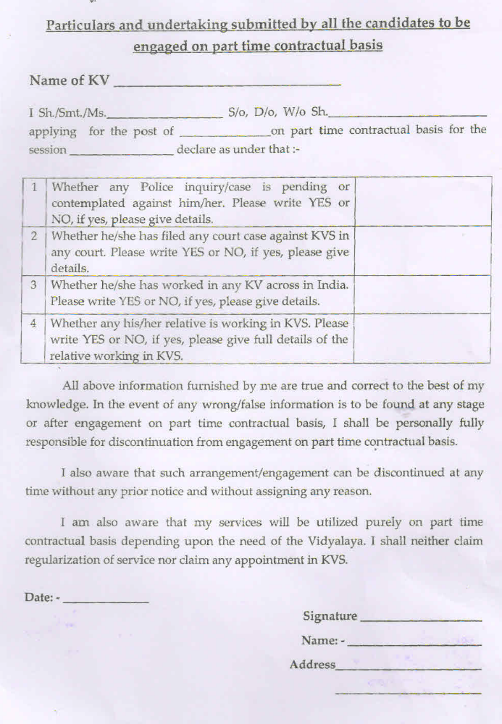

केंद्रीय विद्यालय क्रमांक-7, के.औ.सु.बल,जयपुर
संविदा शिक्षकों (बालवाटिका)हेतु साक्षात्‍कार

1. साक्षात्‍कार के लिए किसी भी प्रकार का यात्रा भत्‍ता/ दैनिक भत्‍ता देय नहीं होगा।
2. साक्षात्‍कार के समय मूल प्रमाण पत्र प्रस्‍तुत करने होंगे।
3. आवेदन के साथ सभी प्रमाणपत्रों की स्‍वयं सत्‍यापित छाया प्रति संलग्‍न करना अनिवार्य है।
4. अभ्‍यार्थी अपने आवेदन पत्र पर अपनी नवीनतम फोटो चिपकायें।
5. वेतन केन्‍द्रीय विद्यालय संगठन के नियमानुसार रुपये देय होगा।
6 . अंग्रेजी-हिन्‍दी में पढाने की दक्षता अनिवार्य है।
7 . आयु सीमा केन्‍द्रीय विद्यालय संगठन के नियमानुसार होगी।
8 . उपर्युक्‍त पद संविदा पर आधारित हैं तथा अभ्‍यार्थी भविष्‍य में नियमित रूप से नियुक्‍ति का दावा प्रस्‍तुत करने का अधिकारी नहीं होगा।
9. BSTC/DEI Ed/B.Ed are not eligible for this post.
10. अन्य सभी नियम एवं शर्तें केंद्रीय विद्यालय संगठन के नियमानुसार होंगी |
11. साक्षात्कार दिनांक 22 जुलाई 2023 को सुबह 08.30 बजे से होना प्रस्तावित है |

प्रभारी प्राचार्य

